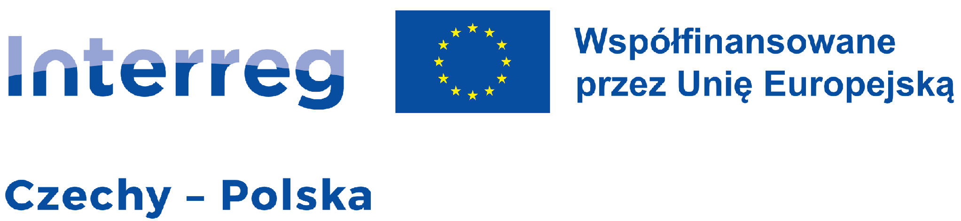

FORMULARZ OFERTOWY
w ramach rozeznania rynku

DANE OFERENTA: ….............................................................................................................................................
….............................................................................................................................................
NIP: ….............................................................................................................................................
ADRES: ….............................................................................................................................................
….............................................................................................................................................
E-MAIL: …................................................................................................................................
TELEFON ….............................................................................................................................
W odpowiedzi na zaproszenie do składania ofert na pełnienie roli trenera / trenerki podczas warsztatów nt. przemocy domowej w Kłodzku 17-18 września 2026 w projekcie „Wspólnie chronimy dzieci przed przemocą” CZ.11.04.01/00/24_017/0000182, który jest współfinansowany z Europejskiego Funduszu Rozwoju Regionalnego w ramach programu Interreg Czechy – Polska, oświadczam, że oferuję wykonanie przedmiotu zgodnie z wymogami opisu przedmiotu zamówienia za cenę:
Cena netto za usługę ………………………………..… PLN za dzień
słownie: ..................................................................................................................................
Cena brutto za usługę ………………..…….……..… PLN za dzień
słownie: …................................................................................................................................
Dostępność oferenta (proszę zaznaczyć):
___ 17 września 2026
___ 18 września 2026
___ 17-18 września 2026

